УТВЕРЖДАЮ

Руководитель проекта
№ 10090347
_______________ В.В. Кухарев

« 16 » октября 2020 г

Инструкция по порядку регистрации пользователей в системе АЦК-Госзаказ»

Порядок регистрации пользователей в системе АЦК-Госзаказ

Работать в региональной информационной системе Белгородской области "АЦК-Госзаказ", возможно только зарегистрированным пользователем (Заказчиком).
Регистрацию пользователей осуществляет управление государственного заказа и лицензирования Белгородской области (далее - Управление) (отдел сопровождения информационных систем в сфере закупок).
Для регистрации пользователей в системе "АЦК-Госзаказ" заказчику необходимо:
1. Скачать с сайта Управления belgoszakaz.ru универсальный бланк регистрации пользователей (в редактируемом формате) расположенный в разделе "О ЗАКУПКАХ - СИСТЕМА АЦК-ГОСЗАКАЗ"
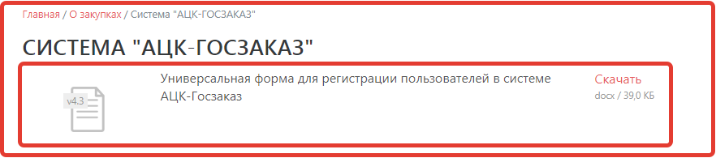
2. Заказчику необходимо заполнить универсальный бланк регистрации пользователей.
При этом Разделы «Реквизиты организации», «Адрес организации» и «Контактная информация» - заполняются ОБЯЗАТЕЛЬНО (Для визуальной наглядности разделы выделены красным цветом).
Остальные разделы:
- Информация о контрактной службе или контрактном управляющем,
- Информация о сотрудниках, которые будут работать в системе,
- Информация о добавлении, смене сертификата ключа ЭП,
заполняются по ситуации исходя из сути запроса (Для визуальной наглядности разделы выделены зеленым цветом).

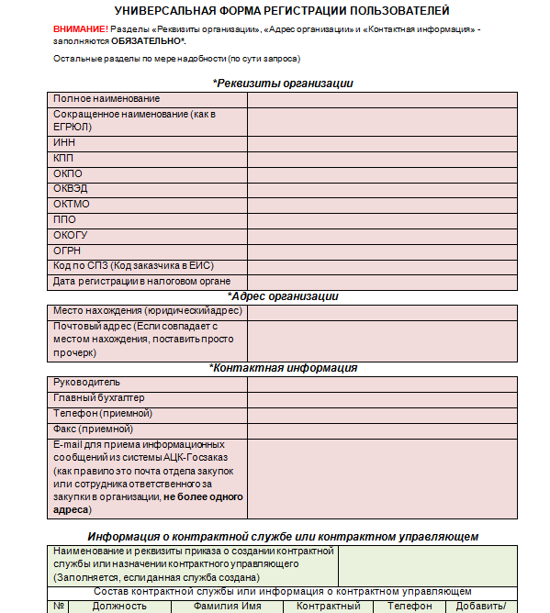
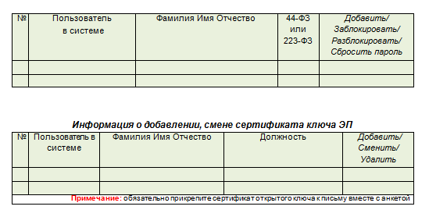
3. Заполненную форму регистрации пользователей (в редактируемом формате) необходимо отправить на адрес электронной почты belgoszakaz@mail.ru
В случае если Заказчику необходимо привязать (заменить) сертификат открытого ключа руководителя организации, то вместе с анкетой необходимо отправить сертификат открытого ключа (файл с расширением *.cer)
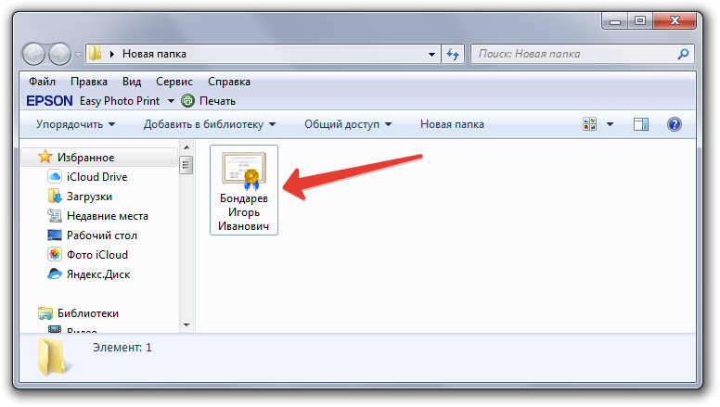
4. После получения заполненной формы регистрации пользователей специалист Управления в порядке поступления писем на электронную почту:
- проверяет актуальность всех заполненных реквизитов организации (красные поля),
- вносит сведения о контрактной службе организации,
- регистрирует пользователей указанных в форме,
- привязывает (заменяет) сертификат открытого ключа руководителя организации.
(Обработка писем осуществляется как правило в течение рабочего дня, когда было получено письмо. В случае поступления большого количества запросов, обработка осуществляется в течение 2-3 рабочих дней).
5. После обработки формы регистрации пользователей специалист Управления уведомляет Заказчика по электронной почте (с которой пришла форма регистрации пользователей) о регистрации пользователей (замене сертификата).

Ведущий специалист отдела сопровождения информационных систем в сфере закупок управления государственного заказа и лицензирования Белгородской области  член рабочей группы (Р) |   В.Н. Карепин

« 16 » октября 2020 г.

Начальник отдела сопровождения информационных систем в сфере закупок управления государственного заказа и лицензирования  Белгородской области | В.В. Кухарев

« 16 » октября 2020 г.

